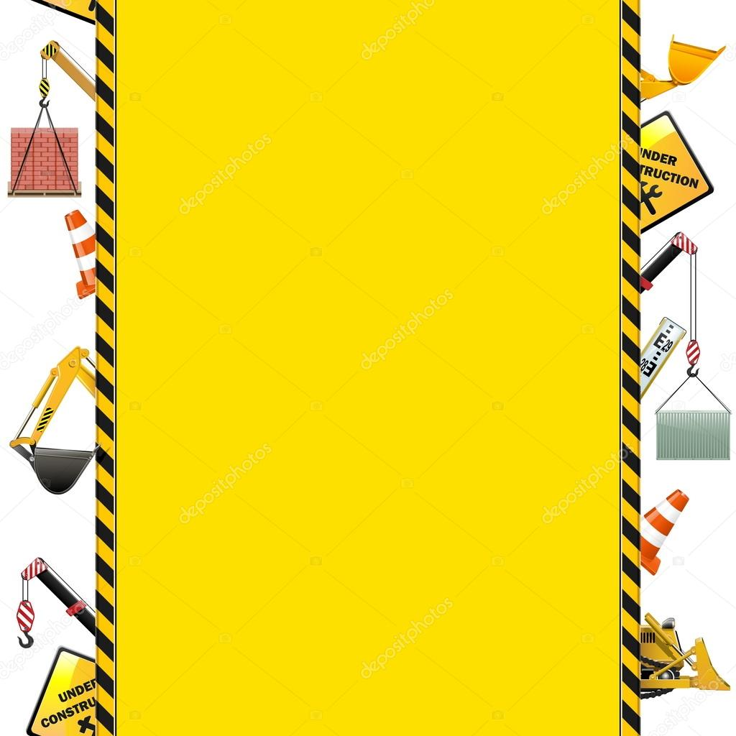
п

В. Данько
«Кто
построил
дом»

Я решил построить дом.
Ямку выкопал с трудом.
Вышла ямка мелковата,
Толь лопата маловата?
Толи силы маловато?
Тут бы нужен экскаватор!
– Экскаваторщик, сюда !
Без тебя мне тут – беда!
Экскаватор выгнул шею,
Вырыл ровную траншею.
***
Стал я дальше строить дом,
Нужен железобетон.
Стал бетон месить лопатой,
То ль цементу маловато?
То ль песочку многовато?
День трудился – глянуть жалко,
Тут бетоно - бы- мешалку!
В рукавицах и в спецовке
Подошел бетонщик ловкий,
Закрутил свою машину,
Стал бетон месить как глину,
Гнал бетон за тонной тонна,
Встал фундамент из бетона.
***
Стал я дальше строить дом,
Побежал за кирпичом.
Навалил кирпич на тачку-
Задал я себе задачку!
То ли тачка маловата,
Кирпича ли многовато?
День возил- напрасный труд,
Самосвал бы нужен тут.
– Не горюй! – шофер воскликнул,
Самосвал мотором фыркнул,
Кирпичей привез- гора!
И умчался со двора.
***
Стал я дальше строить дом,
Клал кирпич за кирпичом.
То ль сноровки маловато,
То ль погода жарковата?
В результате всех трудов
Сделал за день пять рядов.
Где ты, каменщик?
Сюда!
Без тебя мне тут - беда!
Замелькал мастерком
Каменщик, играя,
То кирпич кладет бочком,
То на спину, то торчком,
То пристукнет молоточком,
То пристукнет с края.
Вверх бежит за рядом ряд,
Шьется каменный наряд.
Дом растет все выше, выше…
Стены есть, дела за крышей.

Стал я дальше строить дом.
Обзавелся долотом,
И рубанком, и стамеской.
И пилой, и топором,
А работа- ну ни с места!
Только пот бежит ручьем.
То ль рубанок виноват?
То ль топорик туповат?
То ли бревна толстоваты?
То ль работник плоховат?
Плотника и столяра
На подмогу звать пора.
Вот и плотники идут,
Столяров с собой ведут.
Застучали молотки
И запели пилы.
Будут рамы, косяки,
Двери и стропила
***
В небесах ударил гром!
Стал я дальше строить дом.
С ножницами для железа
Поскорей на крышу лезу.
Гнуть железо и сшивать:
Надо крышу накрывать!
А железо не дается,
Не сшивается, не гнется!
Поработал до обеда,
Стал на помощь звать соседа;
Кровельщик, скорей, сюда,
Без тебя мне тут беда!
***
.
Начал с неба дождик лить,
Стал я комнаты белить.
Известь дымную гашу,
Кистью длинною машу.
Час машу, другой машу…
Объясните мне, прошу, -
То ли краски жидковаты?
То ли кисти длинноваты?
То ли слишком волосаты?
Стены вышли полосаты!
- Эй, маляр, скорей сюда!
Без тебя мне тут беда.
Кисть в руках у маляра
И послушна, и быстра!
По стене летит, как белка,
Пахнет свежестью побелка.
***
Вдруг подуло ветерком,
Потянуло сквозняком,
В окна дождик начал лить,
Надо рамы застеклить!
Взял стекло я, взял алмаз,
По стеклу царапнул раз-
Только писк идет да скрежет,
А стекла алмаз не режет!
Я к стекольщику бегу,
-Помогите!
-Помогу!
Взял стекло он, взял алмаз,
Р-р-р-а-з!
Разрезал, словно масло.
Вбил гвоздочки, взял замазку.
Вот и вставлено стекло!
В доме сухо и тепло
***
Люди смотрят, веселятся,
Дом готов, пора вселяться!
Вот за праздничным столом,
Все, кто строил этот дом.:
Экскаваторщик, бетонщик,
Каменщик, шофер, маляр,
Слева кровельщик, стекольщик,
Справа плотник и столяр.
Я не зря их усадил на почетном месте,
Что не сделает один- сделаем все вместе!

